***Kiseline***

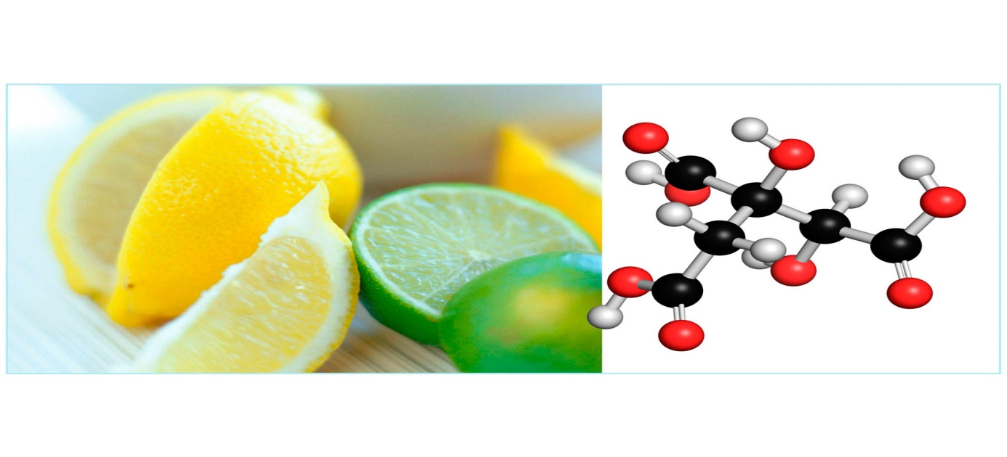

Razlog kiselkastom okusu voća i povrća jest prisutnost različitih organskih kiselina u njima. Kiseline su tvari koje u vodenim otopinama povećavaju koncentraciju oksonijevih iona , H3O+. Osim organskih kiselina važnu primjenu u industriji imaju i brojne anorganske kiseline, primjerice sumporna, klorovodična, dušična i druge.

Neka svojstva kiselina

Kiseline su tvari koje u vodenim otopinama povećavaju koncentraciju oksonijevih iona , H3O+.

Dobivanje kiselina

Kiseline koje u svojem sastavu imaju kisik, kao na primjer sumporna, dušična, fosforna, perklorna i druge kiseline, nastaju reakcijom odgovarajućega nemetalnoga oksida s vodom.

Jednadžbe kemijskih reakcija dobivanja nekih kiselina:

SO3(g)+H2O(l)⟶H2SO4(aq)

N2O5(g)+H2O(l)⟶2HNO3(aq)

P4O10(s)+6H2O(l)⟶4H3PO4(aq)

Cl2O7(g)+H2O(l)⟶2HClO4(aq)

Navedeni oksidi anhidridi su odgovarajućih kiselina, primjerice fosforov(V) oksid, P4O10, anhidrid je fosforne kiseline, H3PO4.

Najvažnije kiseline:

**Klorovodična kiselina**

Klorovodična kiselina, HCl, vrlo je korozivna. Koncentrirana klorovodična kiselina je 36 %-tna. U svakodnevnom životu klorovodična kiselina naziva se i solna kiselina jer se može dobiti iz kuhinjske soli. Klorovodična kiselina jaka je monoprotonska kiselina jer u vodi potpuno ionizira.

Soli klorovodične kiseline nazivaju se ***kloridi***.

Klorovodična kiselina upotrebljava se u proizvodnji mnogih anorganskih i organskih spojeva, metalurgiji, industriji boja i tekstilnoj industriji i drugog.

**Dušična kiselina**

Čista dušična kiselina, HNO3HNO3, (100 %-tna) bezbojna je hlapljiva tekućina neugodna mirisa. Na zraku se pod utjecajem svjetlosti raspada, zbog čega se čuva u tamnim bocama. Proizvodi se u velikim količinama od amonijaka. Na tržištu se može naći kao 50 – 68 %-tna vodena otopina.

Soli dušične kiseline nazivaju se **nitrati**.

Uporaba dušične kiseline vrlo je raznovrsna. Upotrebljava se za dobivanje različitih nitratnih soli, nitriranje organskih spojeva, u industriji boja, farmaceutskoj industriji, u proizvodnji umjetnih gnojiva i drugo.

**Sumporna kiselina**

Sumporna kiselina, H2SO4, jedna je od industrijski najvažnijih kiselina. Čista sumporna kiselina uljasta je, bezbojna, gusta, vrlo higroskopna tekućina. Koncentrirana je kiselina 96 do 98 %-tna, slabo ionizirana, ali se uz dodatak vode ionizacija povećava. Kiseline koje sadržavaju više od jednoga protona jesu poliprotonske kiseline koje postupno ioniziraju u vodi.

Soli sumporne kiseline su **hidrogensulfati i sulfati**.

Uporaba sumporne kiseline vrlo je raznovrsna. Upotrebljava se u proizvodnji plastičnih masa, umjetnih gnojiva, papira, boja i pigmenata, sapuna, deterdženata i drugdje.

***Fosforna kiselina***

Fosforna kiselina, H3PO4, kristalna je tvar bez boje i mirisa koja se s vodom miješa u svim omjerima. Na tržištu dolazi kao 85 – 90 %-tna vodena otopina.

Fosforna kiselina je triprotonska, srednje jaka kiselina koja u vodi ionizira u tri stupnja. Srednje jake kiseline one su kiseline za koje je karakteristično da ne ioniziraju potpuno u vodi (manji dio molekula kiseline ostaje neioniziran).

Ionizacija fosforne kiseline reverzibilna je reakcija jer fosforna kiselina ne ionizira potpuno. Soli fosforne kiseline su **dihidrogenfosfati, hidrogenfosfati i fosfati**.

Fosforna kiselina upotrebljava se u prehrambrenoj inustriji (za zakiseljavanje hrane i pića), za proizvodnju sapuna i deterdženata i u proizvodnji gnojiva.

***Octena kiselina***

Octena kiselina, CH3COOH, slaba je organska kiselina. Organske kiseline sadržavaju karboksilnu funkcijsku skupinu, − COOH.

Soli octene kiseline nazivaju se **acetati**.

***Jake i slabe kiseline***

Kiseline se razlikuju po jakosti. Jake su kiseline primjerice perklorna, HClO4, i dušična, HNO3, a slabe octena, CH3COOH, i fluorovodična, HF.

**Jake kiseline**

Za vrlo jake kiseline karakteristično je da su potpuno ionizirane u vodenim otopinama pa su koncentracije oksonijevih iona jednake koncentracijama kiselina.

**Slabe kiseline**

Slabe kiseline ne ioniziraju potpuno u vodenim otopinama. Reakcija ionizacije je povratna, a ravnoteža je pomaknuta u smjeru reaktanata, dakle u smjeru neioniziranih molekula kiseline.

Stupanj ionizacije kiselina, α, omjer je broja ioniziranih molekula i ukupnog broja molekula. Ovisi o prirodi i koncentraciji elektrolita, kao i o temperaturi. Vrijednost stupnja ionizacije iznosi od 0 do 1 ili od 0 do 100 % i bezdimenzijska je veličina.

**α=broj ioniziranih molekulaukupan broj molekula/ukupan broj molekula**